"Жалғыз тұрғын үйі авариялық деп танылған азаматтарға анықтама беру" мемлекеттік көрсетілетін қызмет регламентін бекіту туралы
Күшін жойған
Қостанай облысы әкімдігінің 2019 жылғы 29 сәуірдегі № 178 қаулысы. Қостанай облысының Әділет департаментінде 2019 жылғы 3 мамырда № 8396 болып тіркелді. Күші жойылды - Қостанай облысы әкімдігінің 2020 жылғы 16 наурыздағы № 102 қаулысымен
Ескерту. Күші жойылды - Қостанай облысы әкімдігінің 16.03.2020 № 102 қаулысымен (алғашқы ресми жарияланған күнінен кейін күнтізбелік он күн өткен соң қолданысқа енгізіледі).
"Мемлекеттік көрсетілетін қызметтер туралы" 2013 жылғы 15 сәуірдегі Қазақстан Республикасы Заңына сәйкес Қостанай облысының әкімдігі ҚАУЛЫ ЕТЕДІ:
1. Қоса беріліп отырған "Жалғыз тұрғын үйі авариялық деп танылған азаматтарға анықтама беру" мемлекеттік көрсетілетін қызмет регламенті бекітілсін.
2. "Қостанай облысы әкімдігінің энергетика және тұрғын үй-коммуналдық шаруашылық басқармасы" мемлекеттік мекемесі Қазақстан Республикасының заңнамасында белгіленген тәртіпте:
1) осы қаулының аумақтық әділет органында мемлекеттік тіркелуін;
2) осы қаулы мемлекеттік тіркелген күнінен бастап күнтізбелік он күн ішінде оның қазақ және орыс тілдеріндегі қағаз және электрондық түрдегі көшірмесін "Қазақстан Республикасының Заңнама және құқықытық ақпарат институты" шаруашылық жүргізу құқығындағы республикалық мемлекеттік кәсіпорнына ресми жариялау және Қазақстан Республикасы нормативтік құқықтық актілерінің эталондық бақылау банкіне енгізу үшін жіберілуін;
3) осы қаулыны ресми жарияланғанынан кейін Қостанай облысы әкімдігінің интернет-ресурсында орналастырылуын қамтамасыз етсін.
3. Осы қаулының орындалуын бақылау Қостанай облысы әкімінің жетекшілік ететін орынбасарына жүктелсін.
4. Осы қаулы алғашқы ресми жарияланған күнінен кейін күнтізбелік он күн өткен соң қолданысқа енгізіледі.
Әкімдіктің
2019 жылғы 29 сәуірдегі
№ 178 қаулысымен бекітілген
"Жалғыз тұрғын үйі авариялық деп танылған азаматтарға анықтама беру" мемлекеттік көрсетілетін қызмет регламенті
1. Жалпы ережелер
1. "Жалғыз тұрғын үйі авариялық деп танылған азаматтарға анықтама беру" мемлекеттік көрсетілетін қызметті (бұдан әрі – мемлекеттік көрсетілетін қызмет) аудандардың және облыстық маңызы бар қалалардың жергілікті атқарушы органдары (бұдан әрі – көрсетілетін қызметті беруші) көрсетеді.
Құжаттарды қабылдау және мемлекеттік қызмет көрсету нәтижелерін беру көрсетілетін қызметті берушінің кеңсесі арқылы жүзеге асырылады.
2. Мемлекеттік қызмет көрсету нысаны: қағаз түрінде.
3. Мемлекеттік қызмет көрсету нәтижесі ‒ Қазақстан Республикасы Инвестициялар және даму министрінің 2018 жылғы 26 желтоқсандағы № 917 "Жалғыз тұрғын үйі авариялық деп танылған азаматтарға анықтама беру" мемлекеттік көрсетілетін қызмет стандартын бекіту туралы" бұйрығымен (Нормативтік құқықтық актілерді мемлекеттік тіркеу тізілімінде № 18149 болып тіркелген) бекітілген "Жалғыз тұрғын үйі авариялық деп танылған азаматтарға анықтама беру" мемлекеттік көрсетілетін қызмет стандартына (бұдан әрі ‒ Стандарт) 1-қосымшаға сәйкес тұрғын үйді авариялық деп тану туралы анықтаманы, не болмаса мемлекеттік көрсетілетін қызмет Стандартының 10-тармағында көзделген негіздер бойынша мемлекеттік кызметті көрсетуден бас тарту туралы дәлелді жауап беру.
Мемлекеттік қызметті көрсету нәтижесін ұсыну нысаны: қағаз түрінде.
2. Мемлекеттiк қызмет көрсету процесiнде көрсетiлетiн қызметтi берушiнiң құрылымдық бөлiмшелерiнiң (қызметкерлерiнiң) iс-қимылы тәртiбiн сипаттау
4. Мемлекеттiк қызмет көрсету бойынша рәсімді (iс-қимылды) бастауға негіздеме Стандарттың 9-тармағында көрсетілген құжаттарды (бұдан әрі – құжаттар топтамасы) қоса бере отырып, Стандартқа 2-қосымшаға сәйкес нысан бойынша көрсетілетін қызметті алушының (не болмаса өкілеттігін растайтын құжат бойынша жеке тұлғаның, нотариалды расталған сенімхат бойынша жеке тұлғаның уәкілетті өкілі) өтініші болып табылады.
5. Мемлекеттік қызмет көрсету процесінің құрамына кіретін әрбір рәсімнің (іс-қимылдың) мазмұны және оның орындалу ұзақтығы:
1) көрсетілетін қызметті берушінің кеңсе қызметкері құжаттар топтамасын қабылдайды, оны тіркеуді жүзеге асырады, көрсетілетін қызметті берушінің басшысына жауапты орындаушыны айқындау үшін береді, 15 (он бес) минут.
Рәсімнің (iс-қимылдың) нәтижесі – құжаттар топтамасын қабылдау;
2) көрсетілетін қызметті берушінің басшысы жауапты орындаушыны айқындайды, тиісті бұрыштама қояды, 2 (екі) сағат.
Рәсімнің (iс-қимылдың) нәтижесі – көрсетілетін қызметті беруші басшысының бұрыштамасы;
3) көрсетілетін қызметті берушінің жауапты орындаушысы құжаттар топтамасының толықтығын тексереді, мемлекеттік қызмет көрсету нәтижесінің жобасын дайындайды және басшыға береді, 4 (төрт) жұмыс күні.
Рәсімнің (iс-қимылдың) нәтижесі – мемлекеттік қызмет көрсету нәтижесінің жобасы;
4) көрсетілетін қызметті берушінің басшысы мемлекеттік қызмет көрсету нәтижесінің жобасына қол қояды, кеңсе қызметкеріне береді, 2 (екі) сағат.
Рәсімнің (iс-қимылдың) нәтижесі ‒ қол қойылған мемлекеттік қызмет көрсету нәтижесі;
5) көрсетілетін қызметті берушінің кеңсе қызметкері мемлекеттік қызмет көрсету нәтижесін көрсетілетін қызметті алушыға береді, 15 (он бес) минут.
Рәсімнің (iс-қимылдың) нәтижесі ‒ берілген мемлекеттік қызмет көрсету нәтижесі.
3. Мемлекеттік қызмет көрсету процесiнде көрсетiлетiн қызмет берушiнiң құрылымдық бөлiмшелерiнiң (қызметкерлерiнiң) өзара iс-қимылы тәртiбiн сипаттау
6. Мемлекеттік қызмет көрсету процесіне қатысатын көрсетілетін қызметті берушінің құрылымдық бөлімшелерінің (қызметкерлерінің) тізбесі:
1) көрсетілетін қызметті берушінің кеңсе қызметкері;
2) көрсетілетін қызметті берушінің басшысы;
3) көрсетілетін қызметті берушінің жауапты орындаушысы.
7. Әрбір рәсімнің (іс-қимылдың) ұзақтығын көрсете отырып, құрылымдық бөлімшелер (қызметкерлер) арасындағы рәсімдердің (іс-қимылдардың) реттілігін сипаттау:
1) көрсетілетін қызметті берушінің кеңсе қызметкері құжаттар топтамасын қабылдайды, оны тіркеуді жүзеге асырады, көрсетілетін қызметті берушінің басшысына жауапты орындаушыны айқындау үшін береді, 15 (он бес) минут;
2) көрсетілетін қызметті берушінің басшысы жауапты орындаушыны айқындайды, тиісті бұрыштама қояды, 2 (екі) сағат;
3) көрсетілетін қызметті берушінің жауапты орындаушысы құжаттар топтамасының толықтығын тексереді, мемлекеттік қызмет көрсету нәтижесінің жобасын дайындайды және басшыға береді, 4 (төрт) жұмыс күні;
4) көрсетілетін қызметті берушінің басшысы мемлекеттік қызмет көрсету нәтижесінің жобасына қол қояды, кеңсе қызметкеріне береді, 2 (екі) сағат;
5) көрсетілетін қызметті берушінің кеңсе қызметкері мемлекеттік қызмет көрсету нәтижесін көрсетілетін қызметті алушыға береді, 15 (он бес) минут.
4. "Азаматтарға арналған үкімет" мемлекеттік корпорациясымен және (немесе) өзге де көрсетілетін қызметті берушілермен өзара іс-қимыл тәртібін, сондай-ақ мемлекеттік қызмет көрсету процесінде ақпараттық жүйелерді пайдалану тәртібін сипаттау
8. Мемлекеттік қызмет "Азаматтарға арналған үкімет" мемлекеттік корпорациясы" коммерциялық емес акционерлік қоғамының Қостанай облысы бойынша филиалы және "электрондық үкімет" веб-порталы арқылы көрсетілмейді.
9. Мемлекеттік қызмет көрсету процесінде рәсімдердің (іс-қимылдардың) реттілігінің, көрсетілетін қызметті берушінің құрылымдық бөлімшелерінің (қызметкерлерінің) өзара іс-қимылдарының толық сипаттамасы, сондай-ақ өзге де көрсетілген қызметті берушілермен өзара іс-қимыл тәртібінің және мемлекеттік қызмет көрсету процесінде ақпараттық жүйелерді пайдалану тәртібінің сипаттамасы осы Регламентке қосымшаға сәйкес мемлекеттік қызмет көрсетудің бизнес-процестерінің анықтамалығында көрсетілген.
"Жалғыз тұрғын үйі авариялық
деп танылған азаматтарға
анықтама беру" мемлекеттік
көрсетілетін қызмет
регламентіне қосымша
"Жалғыз тұрғын үйі авариялық деп танылған азаматтарға анықтама беру" мемлекеттік қызмет көрсетудің бизнес-процестерінің анықтамалығы

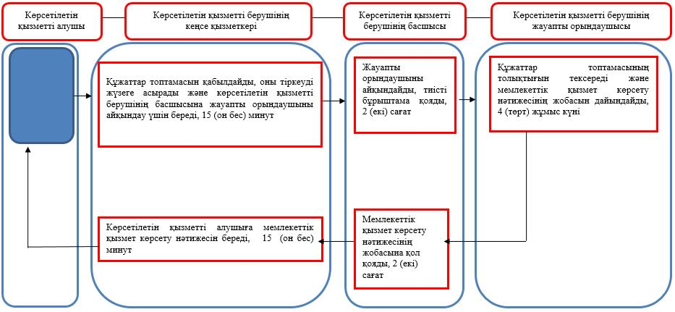

Шартты белгілер:

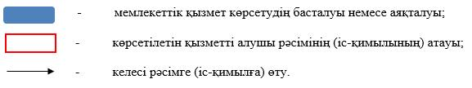

© 2012. Қазақстан Республикасы Әділет министрлігінің «Қазақстан Республикасының Заңнама және құқықтық ақпарат институты» ШЖҚ РМК

